**Création d'une BDD**

CREATE ROLE giuliana PASSWORD '2711' SUPERUSER LOGIN;

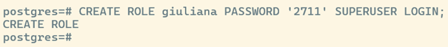

Figure I : Création d'un super utilisateur

CREATE DATABASE cours_optimisation;

-- UTF-8

CREATE DATABASE cours_optimisation

    WITH

    OWNER = giuliana

    ENCODING = 'UTF8'

    LC_COLLATE = 'fr_FR.UTF-8'

    LC_CTYPE = 'fr_FR.UTF-8'

    TEMPLATE = template0;

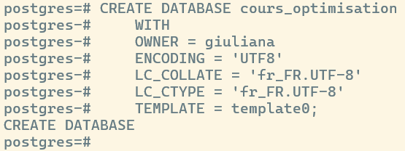

Figure II : Création de la database « cours_optimisation » avec un encodage UTF-8

**Création d'une table « student » avec les noms de quelques étudiants de la classe**

CREATE TABLE public.student (

    id serial4 NOT NULL,

    firstname varchar(50) NOT NULL,

    "name" varchar(50) NOT NULL,

    CONSTRAINT student_pkey PRIMARY KEY (id)

);

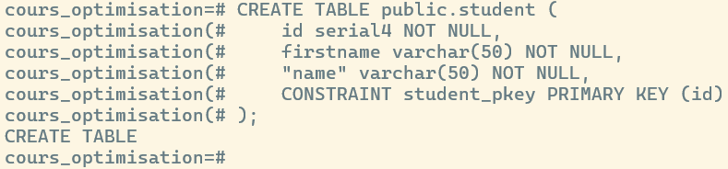

Figure III : Création de la table « student »

INSERT INTO public.student (firstname, name) VALUES

    ('ABEL','Lena'),

    ('BEAUDRU','Messaline'),

    ('BENOIT','Mélanie'),

    ('BIANCHI','Eliot'),

    ('BOUHERDA','Bilel'),

    ('DAVID','Florian'),

    ('FERNANDES','Adrien'),

    ('GIRARD','Mathéo');

INSERT INTO public.student (firstname, name) VALUES

    ('GODAIL-FABRIZIO','Giuliana'),

    ('LEHMAN','Lucas'),

    ('MERVEAUX','Julien'),

    ('PERRIN','Antoine'),

    ('SAK','Asim'),

    ('TAGUIA','Ayoub'),

    ('VAILLON','Sofiane');

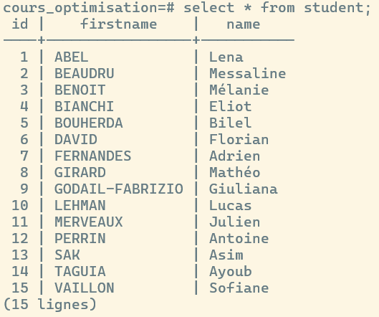

Figure IV : Résultat de la sélection de la table « student »

**Création d'un utilisateur applicatif avec tous les droits sur la table « student »**

CREATE USER application_user WITH PASSWORD 'application_password';

GRANT CONNECT ON DATABASE cours_optimisation TO application_user;

GRANT USAGE ON SCHEMA public TO application_user;

GRANT ALL PRIVILEGES ON TABLE public.student TO application_user;

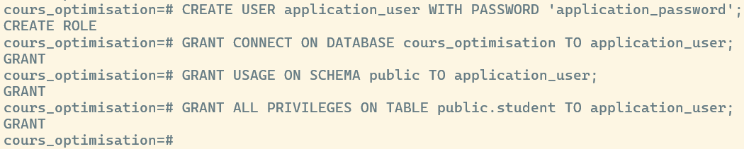

Figure V : Création d'un utilisateur applicatif

**Création d'un utilisateur de reporting avec uniquement des droits de lecture sur la table « student »**

CREATE USER reporting_user WITH PASSWORD 'reporting_password';

GRANT CONNECT ON DATABASE cours_optimisation TO reporting_user;

GRANT USAGE ON SCHEMA public TO reporting_user;

GRANT SELECT ON TABLE public.student TO reporting_user;

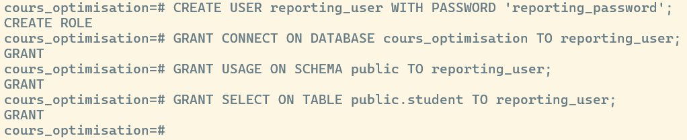

Figure VI : Création d'un utilisateur de reporting

**Filtrage des accès à la BDD (seuls les utilisateurs locaux peuvent se connecter)**

La configuration du fichier **« pg_hba.conf »** de PostgreSQL assure que seuls les utilisateurs qui se connectent localement depuis localhost peuvent accéder à la base de données. De plus, la méthode d'authentification **« scram-sha-256 »**, qui chiffre les mots de passe, est utilisée.

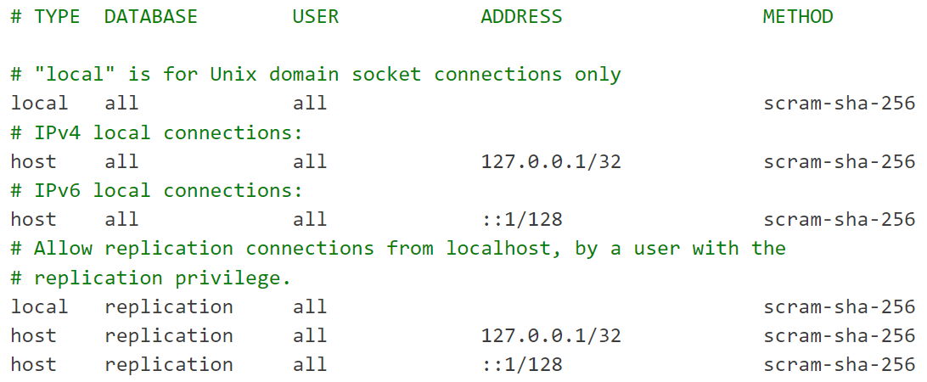

Figure VII : Extrait du fichier « pg_hba.conf »

**Sauvegarde de la BDD**

pg_dump -U giuliana -d cours_optimisation -F tar -f mydb.sql

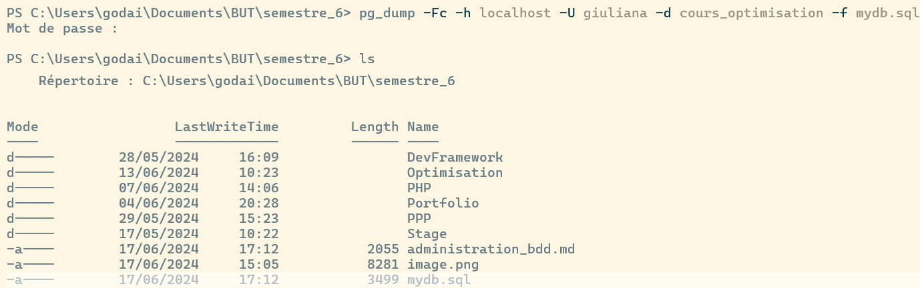

Figure VIII : création d'un fichier de sauvegarde de la base de données

**Restauration de la BDD**

pg_restore -U giuliana -d cours_optimisation -1 mydb.sql



Figure IX : Exécution de la commande pour restaurer la base de données